
Μητροπόλεως 26-28, (8^{ος} όρ. )
Αθήνα 105 63
Τηλέφωνο: 210 3315621
Φαξ: 210 3315623 – 4
Email: info@grefis.gr


ΣΑΡΔΗΝΙΑ & ΚΟΡΣΙΚΗ 8ημ.
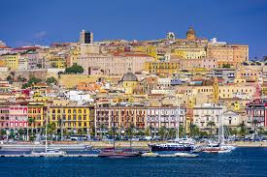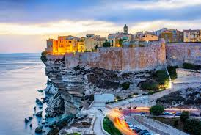
Όλμπια, Οργκόζολο, Σάσσαρι, Αλγκέρο,Καστελσάρδο, Σαντα Τερέζα,
Μπονιφάτσιο , Πόρτο Βέκιο , Μπαστιά,δρυμός Κορσικής, Κόρτε,
Αιάκειο, Καργκέζε, Κόστα Εσμεράλδα, Λα Μανταλένα

Αναχωρήσεις : 26 Ιουλίου ’26 ,
02,09,16,23,30 Αυγούστου ‘26

1η μέρα: ΑΘΗΝΑ – ΟΛΜΠΙΑ- ΟΡΓΚΟΖΟΛΟ – ΣΑΣΣΑΡΙ
Συγκέντρωση στο αεροδρόμιο και πτήση για την Ολμπια , σημαντικό λιμάνι στη βορειοανατολική ακτή της Σαρδηνίας. Αναχώρηση για το Οργκόζολο ένα γραφικό, ορεινό χωριό στην καρδιά της περιοχής Mπαρμπάτζια γνωστό διεθνώς ως η «πόλη των τοιχογραφιών» (murales). Αποτελεί έναν σημαντικό πολιτιστικό και ιστορικό προορισμό που διατηρεί ζωντανές τις παραδόσεις του.
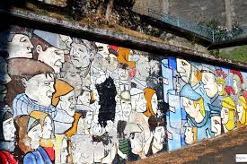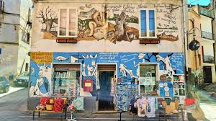
Χρόνος ελεύθερος και αναχώρηση για το Σάσσαρι τη δεύτερη μεγαλύτερη πόλη της Σαρδηνίας και μία από τις αρχαιότερες του νησιού, αποτελώντας το σημαντικότερο πολιτιστικό, οικονομικό και διοικητικό κέντρο του βορρά. Στο ιστορικό της κέντρο θα περπατήσουμε στα στενά δρομάκια της , τα μεσαιωνικά κτίρια και την εντυπωσιακή πλατεία Ιταλίας την κεντρική πλατεία της πόλης. Ο Καθεδρικός Ναός του Αγίου Νικολάου που θα συναντήσουμε είναι ενα αρχιτεκτονικό κόσμημα με μπαρόκ πρόσοψη που δεσπόζει στην καρδιά της πόλης .Μεταφορά στο ξενοδοχείο μας . Διανυκτέρευση.

2η μέρα: ΣΑΣΣΑΡΙ – ΑΛΓΚΕΡΟ – ΚΑΣΤΕΛΣΑΡΔΟ
Πρωινό στο ξενοδοχείο. Αναχώρηση για το Αλγκέρο μία από τις πιο γοητευτικές πόλεις της Σαρδηνίας, γνωστή και ως «Μικρή Βαρκελώνη» λόγω της καταλανικής επιρροής στην αρχιτεκτονική και τη διάλεκτο των κατοίκων της. Η παλιά πόλη είναι ένας λαβύρινθος από πλακόστρωτα σοκάκια, μεσαιωνικά τείχη και πύργους που προσφέρουν εκπληκτική θέα στο ηλιοβασίλεμα.Εντυπωσιακό είναι το θαλάσσιο σπήλαιο του Ποσειδώνα προσβάσιμο είτε με σκάφος από το λιμάνι είτε κατεβαίνοντας τα 654 σκαλιά του. Αναχώρηση για το μεσαιωνικό χωριό Καστέλ Σάρντο, χτισμένο στη κορυφή του βράχου που δεσπόζει στον κόλπο. Θα επισκεφτούμε το κάστρο που χτίστηκε την περίοδο του μεσαίωνα από τη δυναστεία της οικογένειας Ντόρια. Βλέποντας το χωριό, νομίζουμε ότι είμαστε στη Μονεμβασιά. Χρόνος ελεύθερος για να περπατήσουμε στα σοκάκια του με τα μικρομάγαζα όπου θα έχουμε την ευκαιρία για αγορές σε σουβενίρ. Λίγο εξω από την πόλη υπάρχει ένας φυσικός σχηματισμός από τραχίτη που μοιάζει με ελέφαντα. Επιστροφή στο Σάσσαρι. Διανυκτέρευση.

3η μέρα ΑΛΓΚΕΡΟ – ΣΑΝΤΑ ΤΕΡΕΖΑ ΝΤΙ ΓΚΑΛΟΥΡΑ – ΜΠΟΝΙΦΑΤΣΙΟ ΠΟΡΤΟ ΒΕΚΙΟ - ΜΠΑΣΤΙΑ
Πρωινό και αναχώρηση για την Σάντα Τερέζα Ντι Γκαλούρα, ένα δημοφιλές παραθαλάσσιο χωριό με παστέλ χρώματα σπιτιών, που βρίσκεται στο βόρειο άκρο του νησιού. Επιβίβαση στο πλοίο και μεταφορά στο λιμάνι του Μπονιφάτσιο, το στενό που χωρίζει την Κορσική από τη Σαρδηνία. Στη συνέχεια της διαδρομής μας το διάσημο τουριστικό θέρετρο του Πόρτο Βέκιο, γνωστό για τις μαγευτικές λευκές παραλίες του, που θα μας συναρπάσει. Επόμενος σταθμός μας η Μπαστιά, οικονομική και εμπορική πρωτεύουσα του βόρειου μέρους του νησιού λόγω του λιμανιού της. Μεταφορά και τακτοποίηση στο ξενοδοχείο μας. Διανυκτέρευση.

4η μέρα ΜΠΑΣΤΙΑ (περιήγηση) – ΔΡΥΜΟΣ ΚΟΡΣΙΚΗΣ – ΚΟΡΤΕ - ΑΙΑΚΕΙΟ
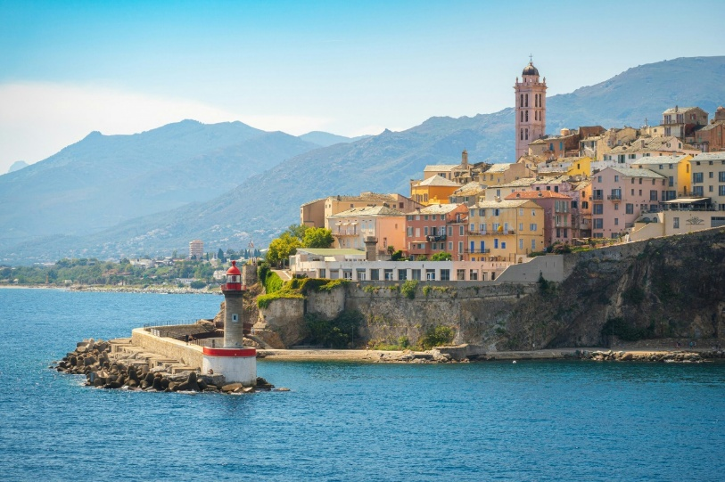
Πρωινό στο ξενοδοχείο. Αμέσως μετά θα γνωρίσουμε την πόλη της Μπαστιά που ιδρύθηκε το 1372, ενώ πήρε το όνομά της από τη λέξη Μπαστίλια(φρούριο/φυλακή). Είναι μια όμορφη και γραφική πόλη με το κάστρο της, ενώ κάτω από αυτό εκτείνεται η πλατεία του Αγίου Νικολάου, το πιο κεντρικό σημείο της πόλης και η τρίτη μεγαλύτερη πλατεία στην Ευρώπη, που έχει περίπου 300 μέτρα μήκος και 90 μέτρα πλάτος. Στο κέντρο της δεσπόζει ο ανδριάντας του Ναπολέοντα Α’, με αμφίεση Ρωμαίου αυτοκράτορα, έργο του Ιταλού γλύπτη Μπαρτολίνι, ο οποίος αναρτήθηκε το 1853 ως φόρος τιμής στον Ναπολέοντα. Αναχώρηση για το Κορτέ, στην ενδοχώρα του νησιού και παλιά πρωτεύουσα του, που βρίσκεται σε υψόμετρο 1100 μέτρα διασχίζοντας μαγευτικά τοπία του Κορσικανικού Δρυμού. Με την άφιξη στο Κόρτε θα δούμε την πλατεία Γκαφορί, όπου δεσπόζει το μεγαλειώδες μνημείο του στρατηγού Ζαν Πιερ Γκαφορί, αλλά και την εκκλησία του Ευαγγελισμού. Η περιήγησή μας θα συνεχιστεί στο μνημείο της πόλης του Κόρτε την Ακρόπολη. Σήμερα στεγάζει το μουσείο της Κορσικής. Αναχώρηση για τη γενέτειρα του Ναπολέοντα, το Αιάκειο. Μεταφορά στο ξενοδοχείο. Τακτοποίηση στα δωμάτια. Διανυκτέρευση.
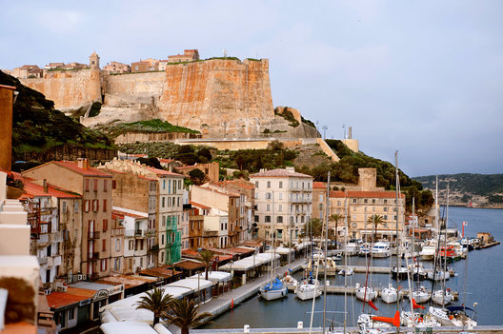
5η μέρα: ΑΙΑΚΕΙΟ - ΚΑΡΓΚΕΖΕ
Πρωινό στο ξενοδοχείο. Η περιήγηση μας θα ξεκινήσει από το ιστορικό κέντρο της πόλης και από την πλατεία του Σαρλ Ντε Γκωλ όπου βρίσκεται το μνημείο του Ναπολέοντα. Στη συνέχεια θα διασχίσουμε την περίφημη λεωφόρο Πρεμιέρ Κονσύλ και θα καταλήξουμε στην Πλατεία Στρατηγού Φος που βρίσκεται το Δημαρχείο, ο Καθεδρικός Ναός και το Μέγαρο Φες που στεγάζει την δημοτική Βιβλιοθήκη και το Εθνικό Μουσείο. Νωρίς το απόγευμα αναχώρηση για το χωριό Καργκέζε, που παραχωρήθηκε στους Έλληνες το 1774 και όπου θα έχουμε τη δυνατότητα να επισκεφτούμε την βυζαντινή ορθόδοξη εκκλησία που έφτιαξαν το 1882 οι απόγονοί των Μανιατών (σήμερα ζουν στο Καργκέζε περίπου 2000), για να προσκυνήσουμε τις εικόνες, όπως αυτή της Παναγίας με τον Ιησού στην αγκαλιά που μεταφέρθηκαν από την Ελλάδα, αλλά και να θαυμάσουμε το χαρακτηριστικό ορθόδοξο τέμπλο της. Στη συνέχεια θα περιπλανηθούμε στους δρόμους που μοσχοβολάει Ελλάδα καθώς βαδίζει κανείς στην οδό Ελλάδος, στην οδό Μάνης και στην οδό Οιτύλου. Ελεύθερος χρόνος στην πλατεία του χωριού. Διανυκτέρευση.

6η μέρα: ΑΙΑΚΕΙΟ - ΜΠΟΝΙΦΑΤΣΙΟ – ΣΑΝΤΑ ΤΕΡΕΖΑ ΝΤΙ ΓΚΑΛΟΥΡΑ – ΟΛΜΠΙΑ
Πρωινό στο ξενοδοχείο και αναχώρηση για το Μπονιφάτσιο μια εντυπωσιακή καστροπολιτεία στο νοτιότερο άκρο της Κορσικής, χτισμένη πάνω σε απόκρημνους λευκούς ασβεστολιθικούς βράχους που υψώνονται πάνω από τη Μεσόγειο. Η Άνω Πόλη είναι μια οχυρωμένη μεσαιωνική πόλη με στενά σοκάκια και ιστορικά κτίρια.Η Σκάλα του Βασιλιά της Αραγονίας μια απότομη σκάλα 187 σκαλοπατιών λαξευμένη απευθείας στον βράχο, οδηγεί από την κορυφή της πόλης μέχρι την επιφάνεια της θάλασσας.Στο λιμάνι βρίσκεται μια κοσμοπολίτικη μαρίνα γεμάτη εστιατόρια και καφέ, από όπου ξεκινούν τα πλοιάρια για θαλάσσιες εκδρομές στα γύρω σπήλαια. Χρόνος ελευθερος και επιβίβαση στο πλοίο που θα μας μεταφέρει πάλι στο νησί της Σαρδηνίας. Άφιξη στη Σάντα Τερέζα και αναχώρηση για την Ολμπια . Άφιξη στο ξενοδοχείο. Τακτοποίηση στα δωμάτια. Διανυκτέρευση.

7η μέρα: ΟΛΜΠΙΑ - ΚΟΣΤΑ ΕΣΜΕΡΑΛΔΑ - ΛΑ ΜΑΝΤΑΛΕΝΑ
Πρωινό στο ξενοδοχείο. Αναχώρηση για τη Κόστα Εσμεράλδα (σμαραγδένια ακτή) με τις υπέροχες παραλίες και τα τουρκουάζ νερά, τους γρανιτένιους βράχους, τις υπερπολυτελείς κατοικίες και τα μεγάλα ξενοδοχεία. Μεταφορά στο Παλάου για να πάρουμε το καραβάκι για το νησί Λα Μανταλένα. Με καταγάλανα νερά και χρυσές αμμουδιές το άγνωστο σε πολλούς νησί βρίσκεται βορειοανατολικά της Σαρδηνίας και είναι το δεύτερο μεγαλύτερο νησί του αρχιπελάγους Λα Μανταλένα. Η Καπρέρα με έκταση 15,7 τ.χλμ είναι ακατοίκητη, απέχει ελάχιστα από το μικρό νησί Μανταλένα και συνδέεται με αυτό με γέφυρα. Το νησί αποτέλεσε δώρο του βασιλιά Βίκτορα Εμμανουήλ στον Ιταλό ήρωα Τζουζέπε Γκαριμπάλντι και εκεί βρίσκεται και ο τάφος με την προτομή του. Έχει χαρακτηριστεί ως φυσικό καταφύγιο λόγω της ποικιλίας των σπάνιων ειδών που φιλοξενεί. Η Καπρέρα είναι γνωστή για το ροζ γρανίτη που προσδίδει ομορφιά στις ακτές της. Επιστροφή στο ξενοδοχείο μας στην Όλμπια. Διανυκτέρευση.

8η μέρα: ΟΛΜΠΙΑ - ΑΘΗΝΑ
Πρωινό στο ξενοδοχείο ως την ώρα που θα μεταφερθούμε στο αεροδρόμιο της Όλμπια για τη πτήση επιστροφής μας στην Αθήνα.
SuperEarly Early Booking Κανονική
Τιμή κατ’ άτομο σε δίκλινο 1095 € 1145 € 1195 €
Τιμή σε μονόκλινο 1485 € 1535€ 1585€
Φόροι αεροδρομίων 245 € 245€ 245€

Περιλαμβάνονται:
- Αεροπορικά εισιτήρια οικονομικής θέσης Αθήνα – Όλμπια - Αθήνα με την Aegean Airlines
- Διαμονή στα επιλεγμένα ξενοδοχεία (Martini στην Όλμπια 4*, Posta Vecchia 3* sup. στην Μπαστιά, Hotel Holiday inn express 3* στο Αιάκειο ).
- Πρωινό μπουφέ καθημερινά.
- Μεταφορές, περιηγήσεις με πολυτελή κλιματιζόμενο λεωφορείο.
- Εισιτήρια πλοίου από/προς Παλάου για το νησί της Μανταλένα.
- Εισιτήρια πλοίου από Σάντα Τερέζα Σαρδηνίας προς Μπονιφάτσιο Κορσικής με επιστροφή.
- Εκδρομές, περιηγήσεις, ξεναγήσεις, όπως αναφέρονται στο αναλυτικό πρόγραμμα της εκδρομής.
- Έμπειρος αρχηγός - συνοδός του γραφείου μας.
- Ασφάλεια αστικής/επαγγελματικής ευθύνης.
- Μια χειραποσκευή μέχρι 8 κιλά.
- Μια βαλίτσα μέχρι 23 κιλά.
- ΦΠΑ.

Δεν περιλαμβάνονται:
- Είσοδοι σε μουσεία, αρχαιολογικούς χώρους, τρενάκια πόλεων για την ανάβαση στις ακροπόλεις (Μπονιφάτσιο & Κόρτε ΠΕΡΙΠΟΥ: - 6€ και 8€ αντίστοιχα) θεάματα και γενικά όπου απαιτείται.
- Φόροι αεροδρομίων και ξενοδοχείων (245€).
- Δημοιτικοί φόροι ξενοδοχείων (20€)
- Check point (30 €)
- Ό, τι ρητά αναφέρεται ως προαιρετικό ή προτεινόμενο.

ΩΡΕΣ ΠΤΗΣΕΩΝ
ΑΘΗΝΑ – ΟΛΜΠΙΑ 12.50 – 14.05
ΟΛΜΠΙΑ -ΑΘΗΝΑ 14.55 – 18.00

- Διαφοροποίηση στη ροή – σειρά των επισκέψεων του προγράμματος, ενδέχεται να γίνει, χωρίς να παραλειφθεί καμία επίσκεψη.
- Η τιμή «SuperEarly» ισχύει με, προκαταβολή 450€/άτομο MH επιστρεπτέα για τις πρώτες 10 συμμετοχές, εξόφληση στις 21 μέρες πριν non-refundable.
- Η τιμή «EarlyBooking» ισχύει για τις πρώτες 10 συμμετοχές, προκαταβολή 450€/άτομο επιστρεπτέα έως και 45 μέρες πριν, εξόφληση στις 21 μέρες πριν non-refundable. Παρέχεται η δυνατότητα 6 άτοκων δόσεων με προκαταβολή εφάπαξ 450€/άτομο.
- Η τιμή «Κανονική» ισχύει με προκαταβολή 450€/άτομο επιστρεπτέα έως και 45 μέρες πριν, εξόφληση στις 21 μέρες πριν non-refundable. Παρέχεται η δυνατότητα 10 άτοκων δόσεων με προκαταβολή εφάπαξ 450€/άτομο.
4.Ξεναγήσεις και εκδρομές, ενδέχεται να αλλάξει η σειρά που θα πραγματοποιηθούν.
- Η παιδική τιμή αφορά παιδιά αυστηρά μέχρι 12 ετών με 2 ενήλικες.
*Δεχόμαστε όλες τις πιστωτικές εκτός από American Express και Diners

